Отчет о работе отдела
записи актов гражданского состояния
администрации Добрянского муниципального района
за 2016 год

Отдел ЗАГС осуществляет государственную регистрацию актов гражданского состояния на территории Добрянского муниципального района в соответствии с Законом Пермского края от 12.03.2007 № 18-ПК «О наделении органов местного самоуправления Пермского края полномочиями на государственную регистрацию актов гражданского состояния».
В 2016 году в отделе ЗАГС администрации Добрянского муниципального района зарегистрировано 2330 акта гражданского состояния и совершено различных юридически значимых действий - 4448.
Виды записей актов гражданского состояния | 2012 год | 2013 год | 2014 год | 2015  год | 2016 год
Рождение | 783 | 779 | 738 | 761 | 731
Смерть | 827 | 809 | 781 | 775 | 779
Заключение брака | 444 | 457 | 444 | 401 | 336
Расторжение брака | 268 | 294 | 308 | 239 | 259
Установление отцовства | 238 | 199 | 216 | 190 | 188
Перемена имени | 37 | 31 | 57 | 24 | 28
Усыновление | 11 | 9 | 20 | 14 | 9
ИТОГО: | 2608 | 2578 | 2564 | 2404 | 2330

В 2016 года зарегистрировано рождений 731, в т.ч. восемь мертворожденных детей.
- 357- мальчиков, 374 – девочек.
- Отказных и найденных детей нет.
- 3 – умерших до 1 года, в т.ч. один на первой неделе жизни.
- Рожденных в браке – 514, у одиноких матерей -83.
- Зарегистрировано рождений одновременно с установлением отцовства -134.
- Семей, имеющих одного ребенка – 243, двоих детей – 322, троих детей и более детей – 156.
- 6 – рожденных у несовершеннолетних матерей.
- В 9 семьях родились двойни.
- Самое популярное имя среди мальчиков – Артём, Тимофей, Михаил, Дмитрий; девочек – Полина, Анастасия, Софья, Дарья.
- Редкие и необычные имена – Серафим, Сабир, Олег, Юлианна, Элина, Тамара.

В течении 2016 года –зарегистрировано заключений брака - 336.

Из числа, вступивших в брак:
- В первый брак вступило мужчин –234; женщин – 233.
- В повторный брак вступило мужчин - 102; женщин - 103.
- Со снижением брачного возраста – 1.
- С иностранными гражданами – 11 (Азербайджан, Казахстан, Узбекистан, Украина, Таджикистан, Молдова).
- Наибольшее количество мужичин вступают в брак в возрасте от 25 до 34 – 11.
- Наибольшее количество женщин вступают в брак в возрасте от 25 до 34 – 146.
- Проведено юбилейных свадебных обрядов – 40
(серебряных свадеб - 7, золотых свадеб - 2, других свадеб – 31).

В 2016 году зарегистрировано расторжений браков – 259.
- По решению суда оформили развод – 215 пар.
- По взаимному заявлению - 38 пар.
- по заявлению одного из супругов – 6пар.
- Продолжительность пребывания в браке разводящихся супругов:
8 пар – менее 1 года
121 пар – от 1-5 лет
53 пар - от 6 до 10 лет
27 пар - от 11 до 15 лет
50 пар - свыше 15 лет .
Дооформлено 129 акт гражданского состояния о расторжении брака.

Зарегистрировано - 779 акта о смерти.
Умерло мужчин -393, женщин – 386.
График 1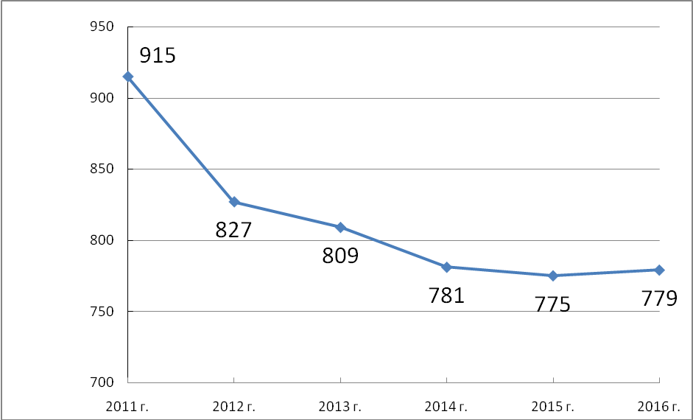

За последние шесть лет видно по графику снижение количества зарегистрированных смертей в отделе ЗАГС администрации Добрянского муниципального района (график.1).

По вопросам перемены фамилии, имени, отчества обратилось – 28, в основном меняют фамилию-22, имя поменяли 5 человек, отчество-1.
Оформлено 73 дела о внесении исправлений в актовую запись в соответствии со ст.70 Федерального законно от 15.11.1997 № 143-ФЗ «Об актах гражданского состояния» и принято заявлений, по ст. 69 , казанного закона – 233 .

В соответствии с Налоговым кодексом РФ отделом ЗАГС администрации Добрянского муниципального района собрана сумма государственной пошлины, уплаченная за государственную регистрацию актов гражданского состояния и совершенные юридические значимые действия, в размера 890 000 рублей.

За прошедший год было выдано (отправлено) - 705 повторных свидетельств, выдано 2327 справок.
В течение года проводилась работа по оказанию правовой помощи по семейным и гражданским делам, как жителям Добрянского района так и гражданам, проживающим на территории иностранных государств.
Для улучшения качества обработки документов было обозначено несколько важных направлений:
- оказание помощи жителям Добрянского района по истребованию повторных документов из органов ЗАГС стран СНГ и стран Балтии. Направлено – 16 заявлений об истребовании документов;
- исполнение документов, поступивших из органов ЗАГС иностранных государств, по истребованию повторных свидетельств и справок по государственной регистрации актов гражданского состояния, а также копий записей актов. Из стран СНГ и Балтии поступило 27 запросов;
- истребование копий записей актов гражданского состояния, для решения вопросов по внесению исправлений и изменений в записи актов. Направлено 1 запрос об оказании правовой помощи по истребованию копий актовых записей;
- внесение исправлений и изменений в актовые записи согласно документам, поступившим из органов ЗАГС иностранных государств. Поступило 1 дело о внесении исправлений в актовые записи.

Специалистами отдела ЗАГС администрации Добрянского муниципального района в течение 2016 года в целях укрепления семейных традиций, формирования института семьи, пропаганды ответственного отцовства и материнства:
- чествовали золотых и других юбилейных супружеских пар;
- проводили торжественные имянаречения;
- поздравляли новорожденных, молодоженов и юбилейные супружеские пары на Дне микрорайона Задобрянка;
- подготовили и провели День Любви, Семьи и Верности;
- провели свадьбы с татарскими и русскими традициями;
- подготовили и провели совместно с КДЦ «Орфей» два творческих конкурса: конкурс двойняшек и близнецов «Мы ,как две капли ; показ мод- «Мы как двойняшки»;
- провели чествование серебряной пары при открытии исторического места в саду Березка;
- приняли участие в районном фестивале - конкурс «Кружево любви или всё начинается с семьи», посвященный Дню рождения Пермского края;
- провели круглый стол с ветеранами органов ЗАГС;
- поздравляли в течении года новорожденных в родильном отделении ГБУЗ «Добрянская районная больница»;
- организовывали и проводили в течении года экскурсии для младших школьников.
Отдел ЗАГС администрации Добрянского муниципального района награжден за победу в номинации «Лучшая церемония торжественной регистрации акта гражданского состояния -2016» в краевом конкурсе органов ЗАГС Пермского края на лучшую организацию работы по укреплению института семьи и улучшению демографической ситуации.
Особое внимание уделяется работе с обращениями граждан. Сегодня у граждан появилась возможность решать свои вопросы через Интернет, портал государственных и муниципальных услуг. Количество обращений, поступивших по электронной почте в 2016 году, составляет – 19, по порталу государственных и муниципальных услуг- 212. Через МФЦ-30.
Цифры хоть и не большие, но можно сделать вывод, что граждане пользуются возможностью обратиться не только лично, но и через средства коммуникации и МФЦ.

Обращение граждан городских и сельских поселений в отдел ЗАГС за 2016 год

 | РОЖДЕНИЕ | СМЕРТИ | ЗАКЛЮЧЕНИЕ БРАКА | РАСТОРЖЕНИЕ БРАКА | Установление отцовства/ Усыновление | Перемена | итого
Добрянское городское поселение | 473 | 444 | 216 | 180 | 132/3 | 22 | 1470
Полазненское городское  Поселение | 177 | 163 | 69 | 47 | 28/1 | 3 | 488
Дивьинское поселение | 25 | 21 | 13 | 7 | 6/1 | 0 | 73
Вильвенское поселение | 7 | 20 | 6 | 2 | 5 | 1 | 41
Сенькинское поселение | 4 | 15 | 1 | 2 | 0/2 | 1 | 25
Перемское поселение | 10 | 30 | 7 | 3 | 5 |  | 55
Краснослудское поселение | 11 | 16 | 5 | 8 | 2 | 1 | 43
Висимское поселение | 19 | 17 | 9 | 7 | 8/2 | 0 | 62
Иногородние | 5 | 53 | 10 | 3 | 2 |  | 73
Всего кол-во первичных актовых записей | 731 | 779 | 336 | 259 | 188/9 | 28 | 2330

